实验1：前馈网络实现依存分析

**1. 实验目的**

通过构建前馈神经网络结构、复现基于神经网络的依存分析模型，复习理论课内容，加强对神经网络用于文本特征编码的理解与应用。

**2. 实验平台**

操作系统：Windows 2000/ XP/7/8/10/11 或者 Linux

深度学习框架：pytorch、tensorflow、keras等

**3. 实验内容**

（1）使用Python中的stanfordcorenlp库，任选一句鲁迅名言进行依存分析。

【1】给出导入stanfordcorenlp和测试的代码截图，

【2】以及控制台输出结果截图。并对分析结果进行评价。

（2）参考A Fast and Accurate Dependency Parser using Neural Networks，使用包含**2个隐藏层**的神经网络，实现transition-based依存解析中每一步transition在labeled设置下的预测。输入层使用的3类特征见课件。隐藏层也可以使用Relu或者立方激活函数，即h=Relu(Wx+b)或者h=(Wx +b)3。输出层选择softmax单元，即=softmax(Uh’+b)。权重和偏置参数使用随机初始化。损失函数选择交叉熵。

* 实验数据：中文依存语义测评数据（见群文件）。
* 词向量：预训练词向量（给出的300维中文词向量 或其他自行下载的预训练词向量），如果语料中出现找不到的词语使用随机向量代替。词性向量和依存关系标签向量随机初始化，维度同词向量。
* 参考：<https://github.com/akjindal53244/dependency_parsing_tf>（tensorflow）、课件中的博客文章

【1】分析模型每一层结构、参数设置。

【2】给出训练过程截图。

【3】给出测试集的UAS、LAS准确率统计，并随机抽取5个测试集样本，展示模型预测结果。

**4. 要求**

（1）独立完成，严禁抄袭（抄袭和被抄袭均判为0分）。

（2）实验报告排版合理，内容详实，必要时配过程截图。

（3）在规定时间范围内提交，否则判为0分。

实验报告

报告标题：前馈网络实现依存分析

学号：19220432

姓名：陆昊宇

日期：2025-03-29

# 一、实验环境

操作系统：Windows

python 版本：3.11.4

pip 版本：24.3.1

# 二、实验内容及详细的完成情况

（1）使用stanfordcorenlp库，任选一句鲁迅名言进行依存分析。

1. 安装并导入stanfordcorenlp  
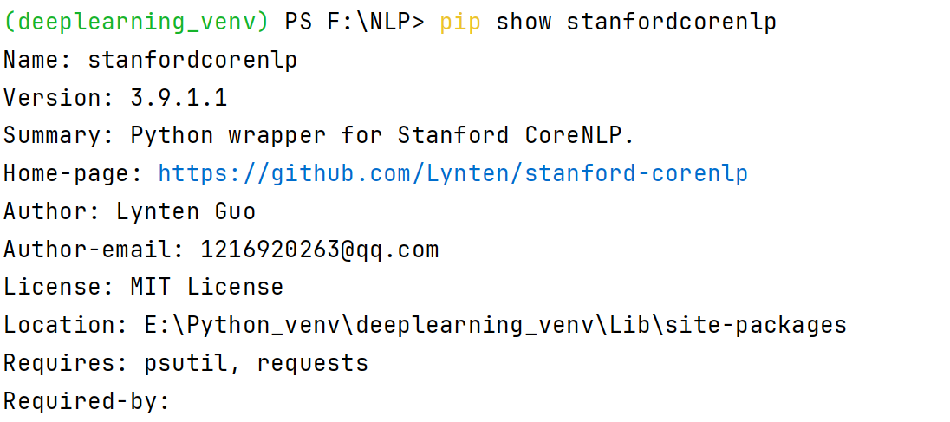  
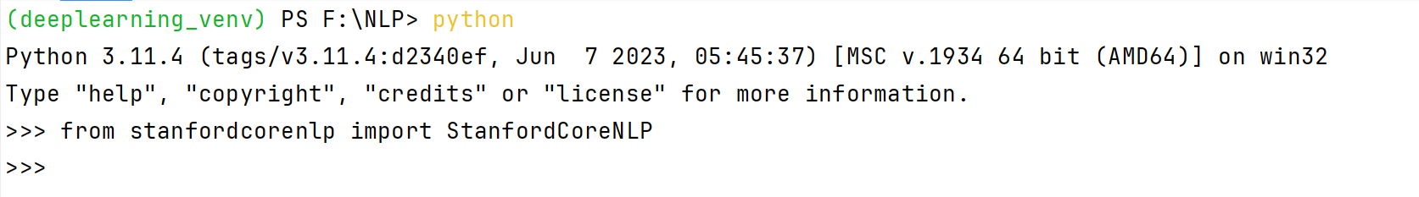

1. 安装并配置java环境  
   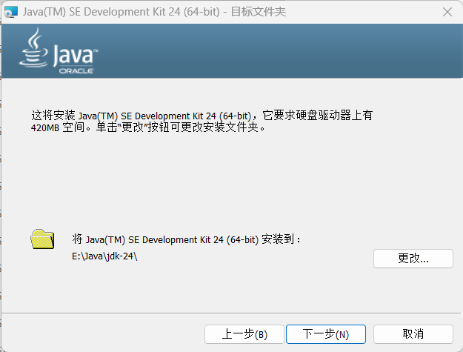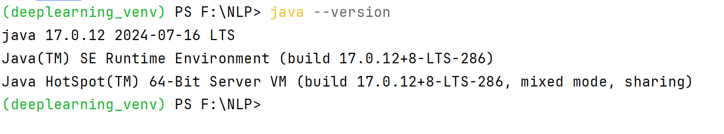
2. 下载stanford-corenlp-4.5.9基础模型以及中文包  
   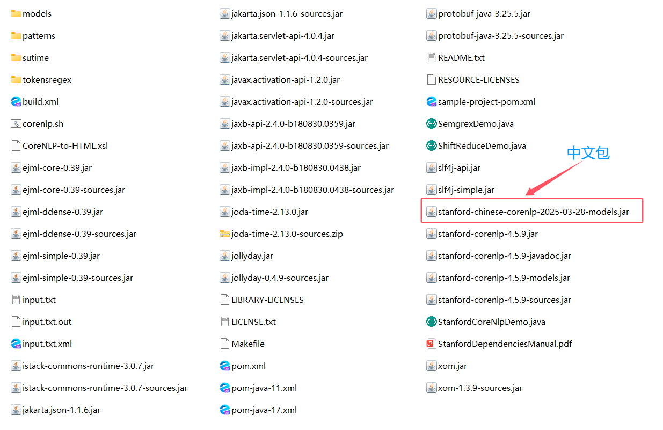
3. 在终端启动服务  
   java -mx6g -cp "stanford-corenlp-4.5.9/*" edu.stanford.nlp.pipeline.StanfordCoreNLPServer -port 9000 -timeout 100000  
   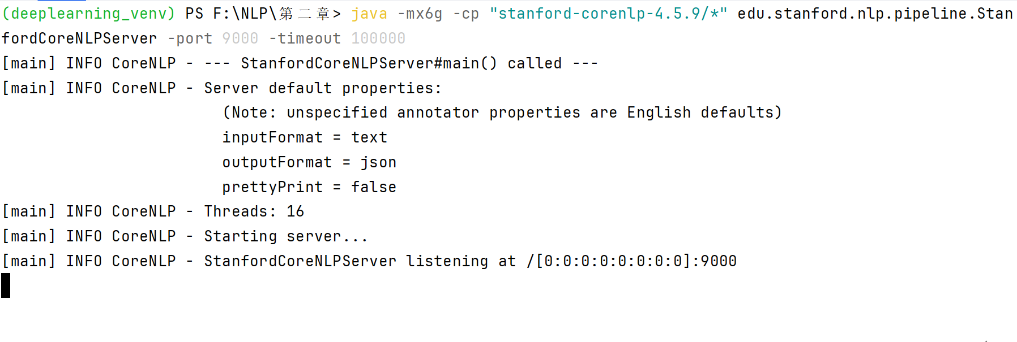
4. 启动python脚本
5. 终端输出结果  
   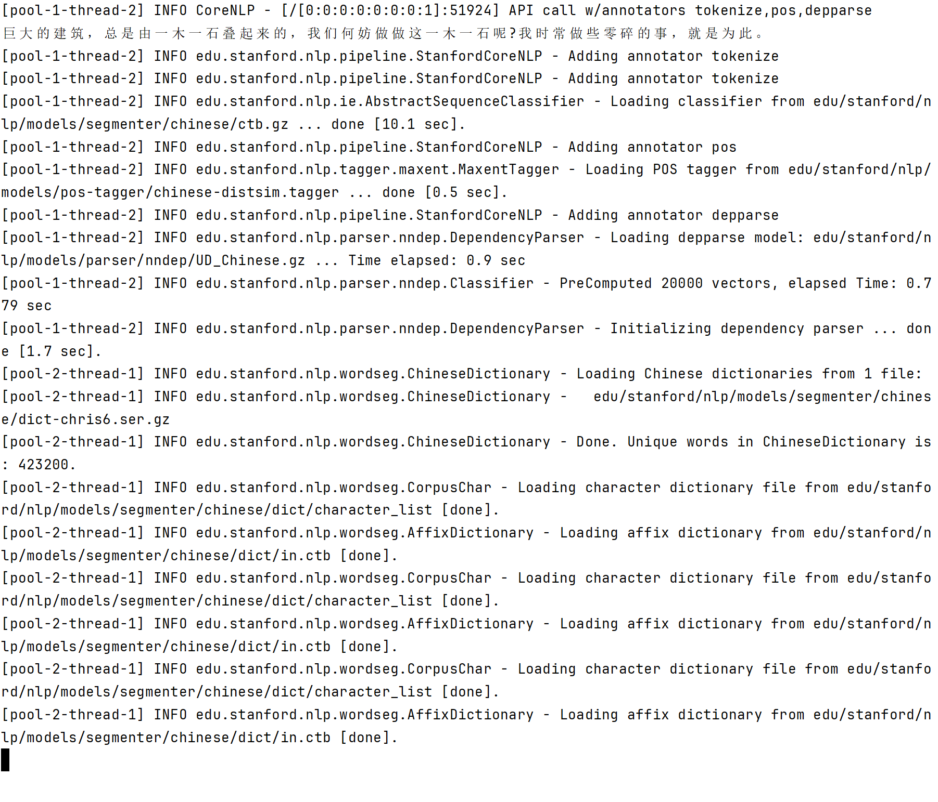
6. 脚本输出结果  
   由于结果较长，仅展示部分。  
   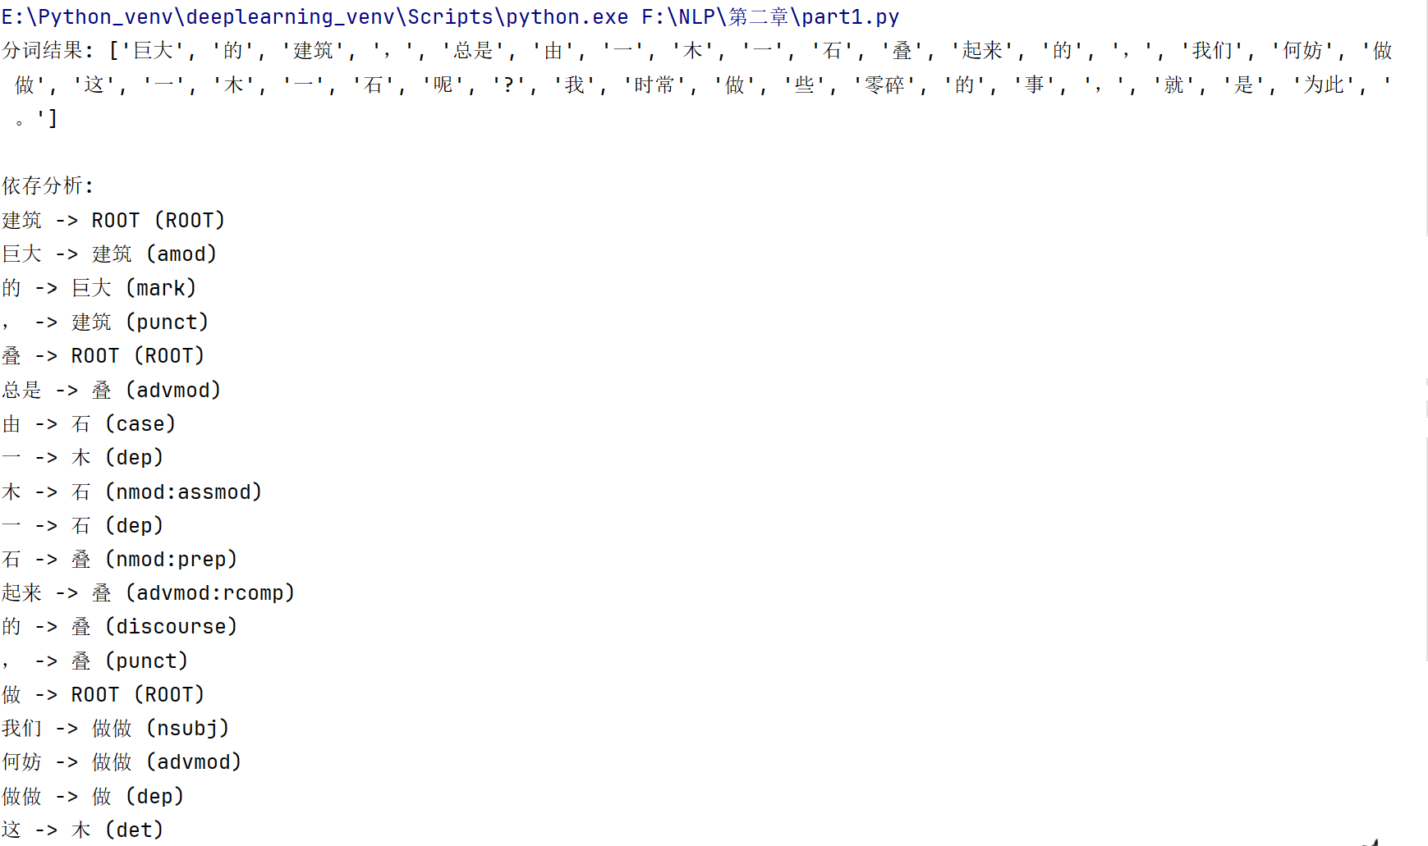

（2）实现transition-based依存解析中每一步transition在labeled设置下的预测。

1. 从https://github.com/akjindal53244/dependency_parsing_tf/tree/master/utils拉取代码。

2. 模仿上述代码，实现数据的导入，特征的提取等数据处理工作的代码。  
关键代码展示  
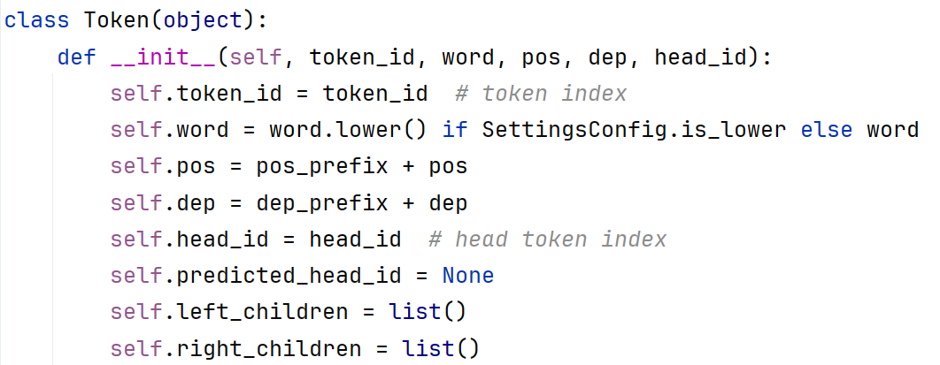

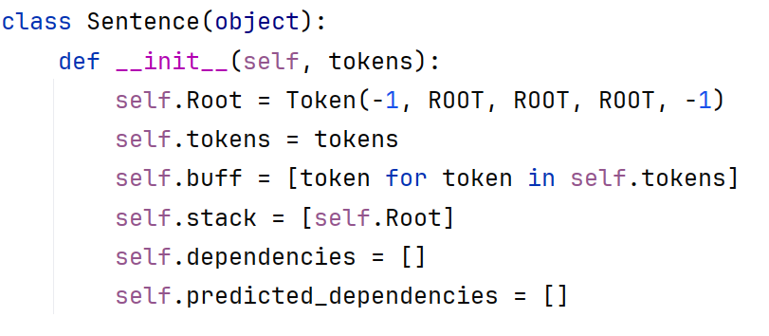  
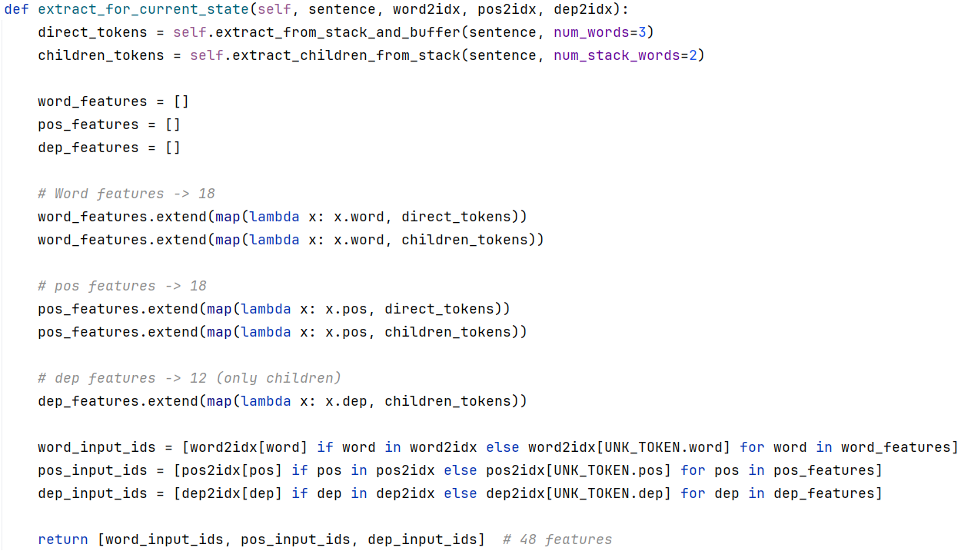

1. 构建包含两个隐藏层（relu激活函数）和一个softmax输出层的神经网络  
   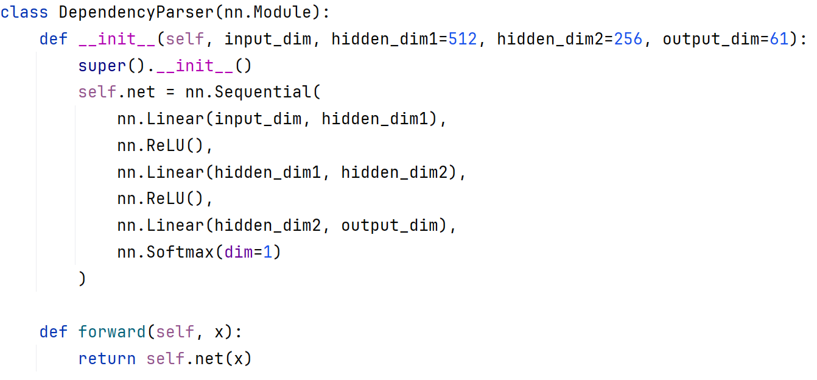
2. 模型训练并保存相关参数到model.pt  
   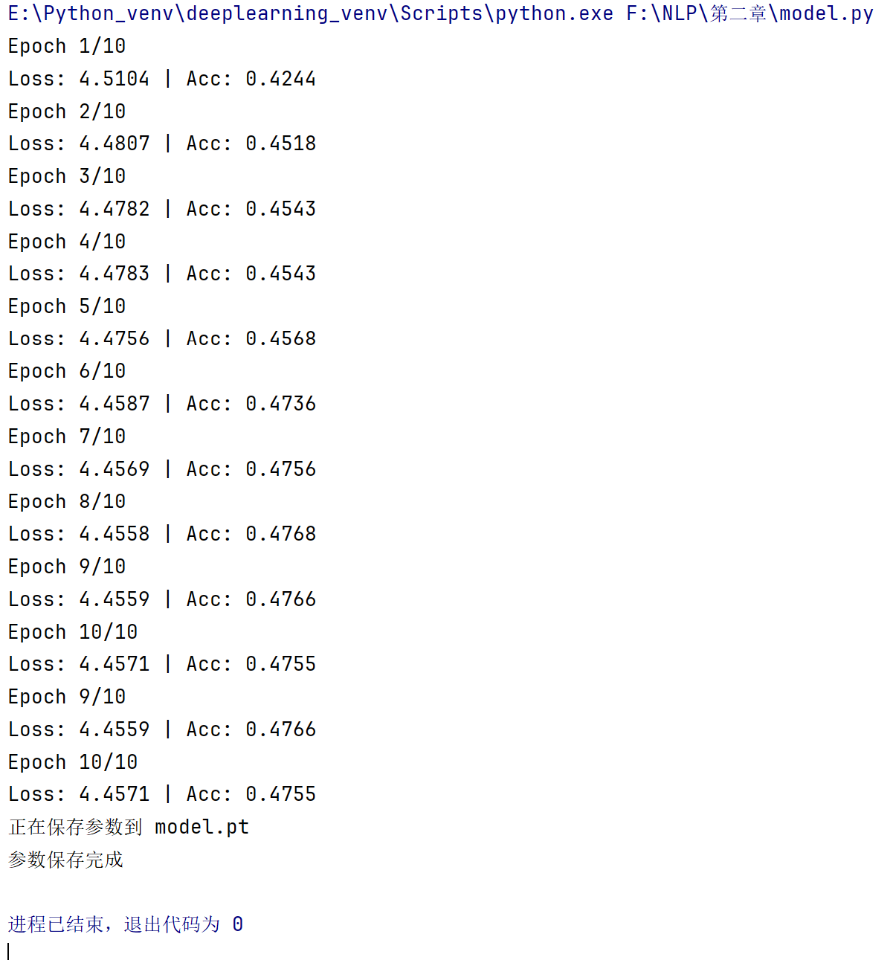
3. 测试模型效果  
   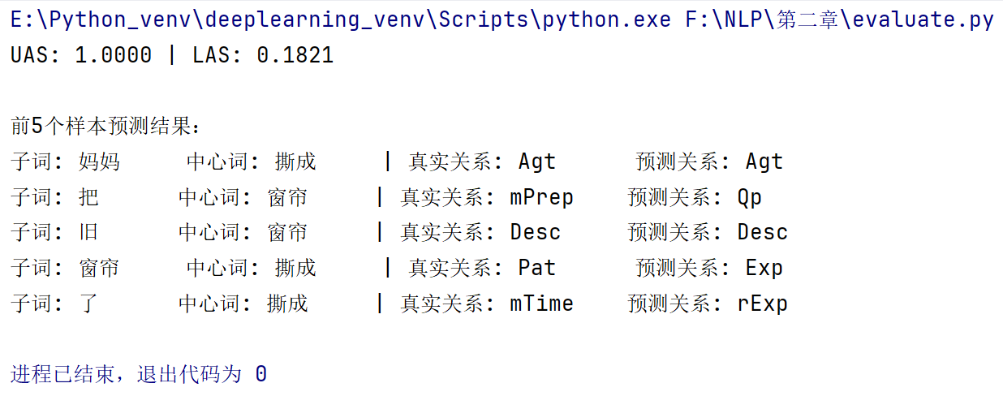

# 三、实验总结

1. 第一个实验中，使用java24会出现异常，安装java17后成功解决。

2. 第一个实验中，中文包需要按照格式stanford-chinese-corenlp-YYYY-MM-DD-models.jar命名，重命名一下就行。

3. 第一个实验中，标点符号识别有异常，使用properties参数即可。

4. 第二个实验中，偶有训练时时间长无响应，且训练可能不稳定。（问题没能复现）